UMA INTRODUÇÃO À ANÁLISE PARTICIONAL RÍTMICA E A UM FORMALISMO MATEMÁTICO DE ESPAÇOS PARTICIONAIS

Materiais Complementares

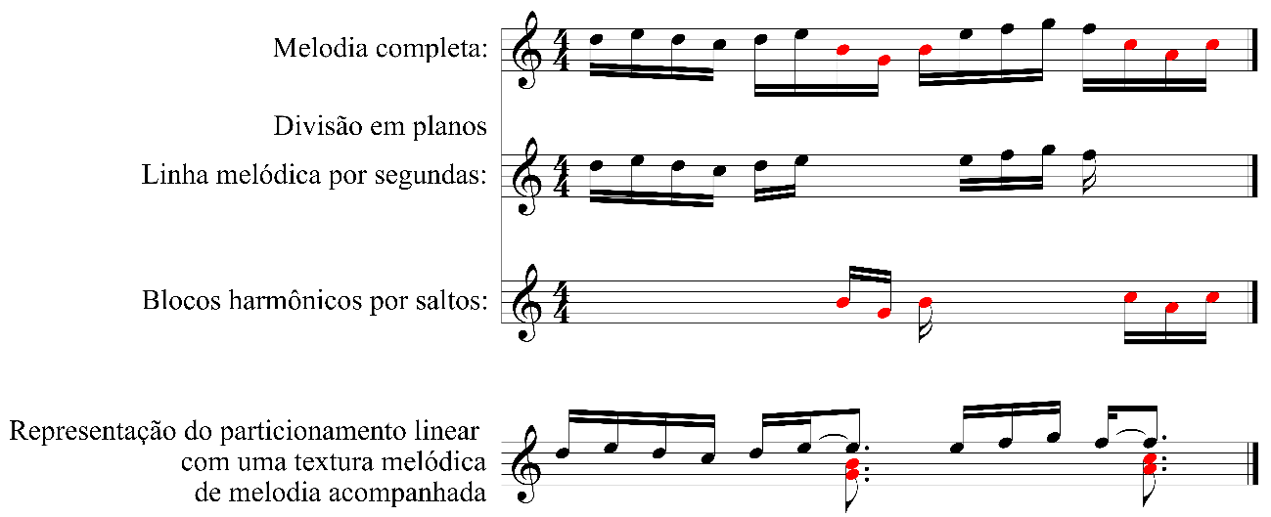
Figura 1: Particionamento linear de uma linha melódica hipotética em dois planos distintos formando a textura melódica de melodia acompanhada.

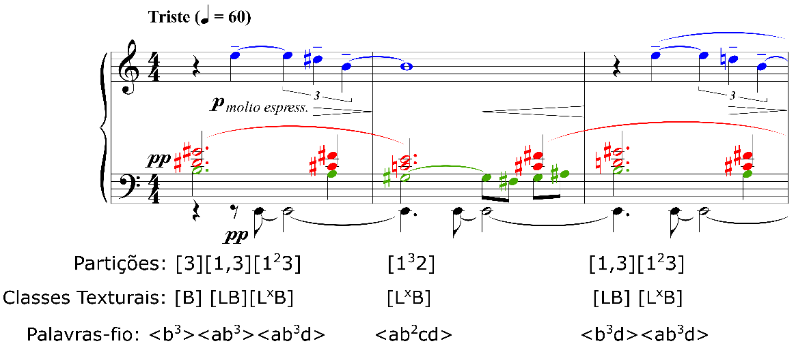
Figura 2: Três maneiras de descrever o particionamento textural definido pelas coincidências rítmicas dos compassos iniciais do Ponteio 31 de Camargo Guarnieri: a) partições de inteiros, no qual cada número corresponde a uma camada da textura, seu respectivo valor absoluto indica a espessura da camada e os números nos expoentes revelam a quantidade de repetições de um mesmo número, b) classes texturais, cuja representação é feita pela combinação de $[L]$ (linha), $[B]$ (bloco) e suas versões com repetições $\left[L^{x}\right]$ (múltiplas linhas) e $\left[B^{y}\right]$ (múltiplos blocos) e c) palavras-fio, no qual uma letra é associada a cada palavra, a quantidade de ocorrências de uma mesma letra expressa a espessura da camada e a ordem linear das letras revela a disposição de cima para baixo das camadas no registro.
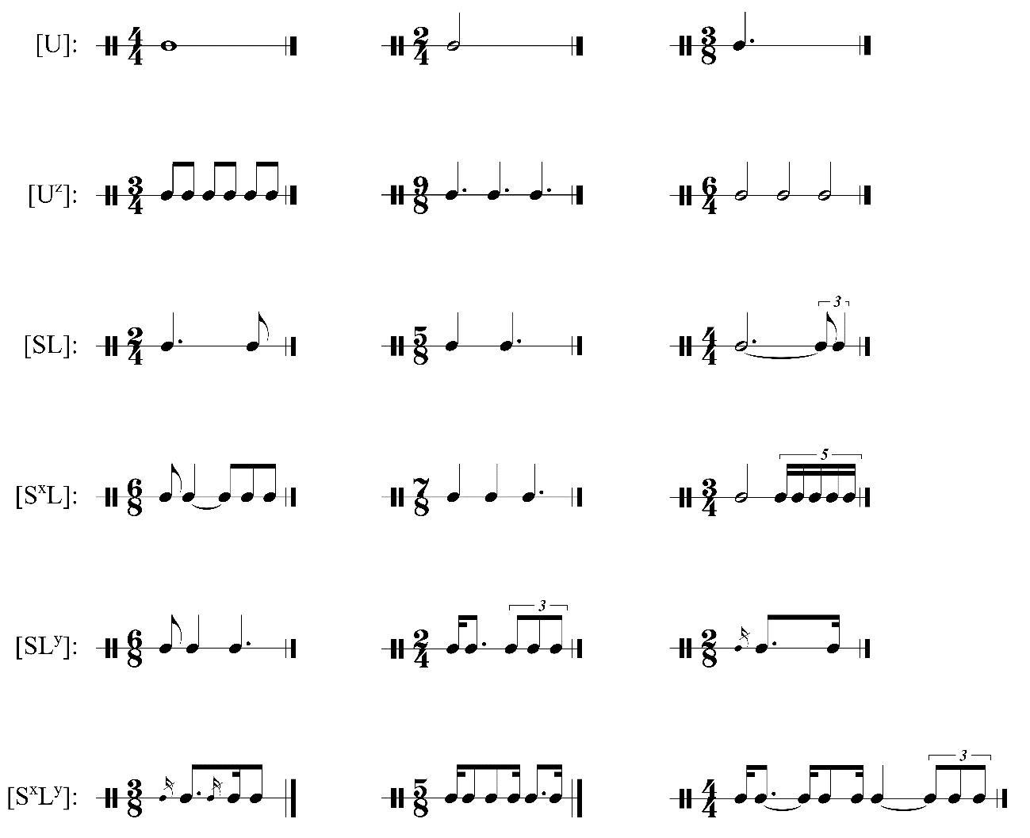
Figura 3: Exemplos rítmicos que podem ser associados a cada um dos seis arquétipos particionais do ap-space.

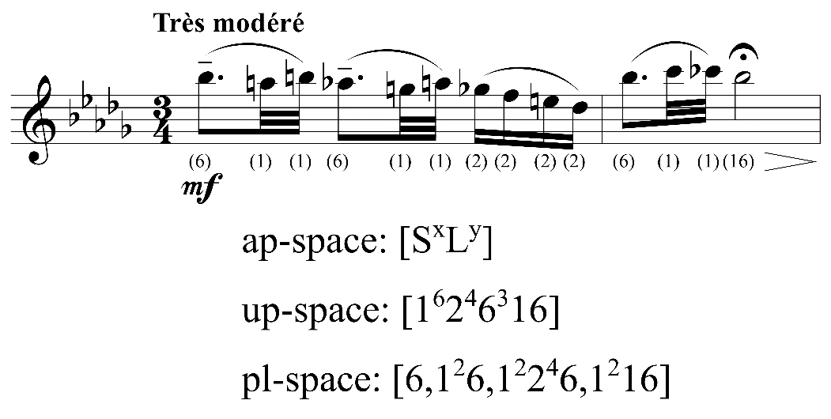
Figura 4: Descrição do ritmo do gesto inicial de Syrinx de Debussy considerando os três espaços particionais: ap-space, up-space e pl-space.

Bibliografia

AUTOR_1. 2019
AUTOR_1. 2022
ANDREWS, George, and Kimmo Eriksson. Integer Partitions. Cambridge: Cambridge University Press, 2004.
BERRY, Wallace. Structural Functions in Music. New York: Dover Publications, 1976.
GENTIL-NUNES, Pauxy. Análise Particional: uma mediação entre análise textural e a teoria das partições. Tese (Doutorado em Música). Universidade Federal do Estado do Rio de Janeiro, 2009.
GENTIL-NUNES, Pauxy. Textura melódica e implementação computacional do Particionamento Linear. In: XXIV Congresso da Associação Nacional de Pesquisa e Pós-Graduação em Música (ANPPOM), São Paulo. Anais..., São Paulo: UNESP, 2014.
GENTIL-NUNES, Pauxy. Textura melódica e implementação computacional do Particionamento Linear. In: XXVII Congresso da Associação Nacional de Pesquisa e Pós-Graduação em Música (ANPPOM), Campinas. Anais..., Campinas: UNICAMP, 2017.
PEARSALL, Edward. Interpreting Music Durationally: A Set-Theory Approach to Rhythm. Perspectives of New Music, Vol. 35, 1997, pp. 205–230.

